Curso: LEI P6; Nome do Estudante: Artur Meireles de Sousa Falcão; Número: 2024130485
Curso: LEI P6; Nome do Estudante: Gabriel Cardoso Rodrigues; Número: 2024133397

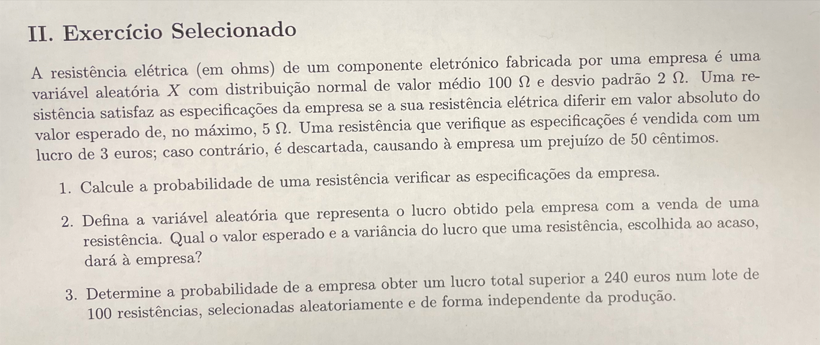
1. Enunciado do Exercício

2. Solução da Ferramenta de IA
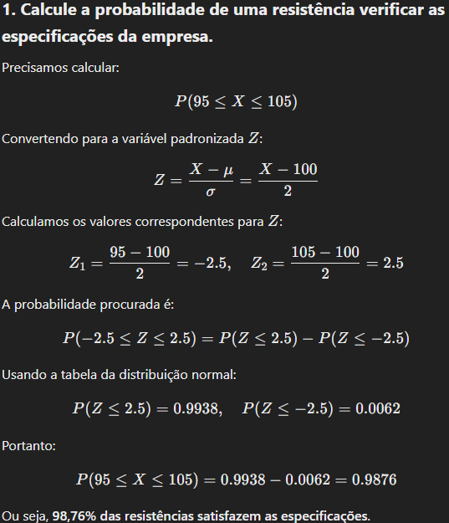
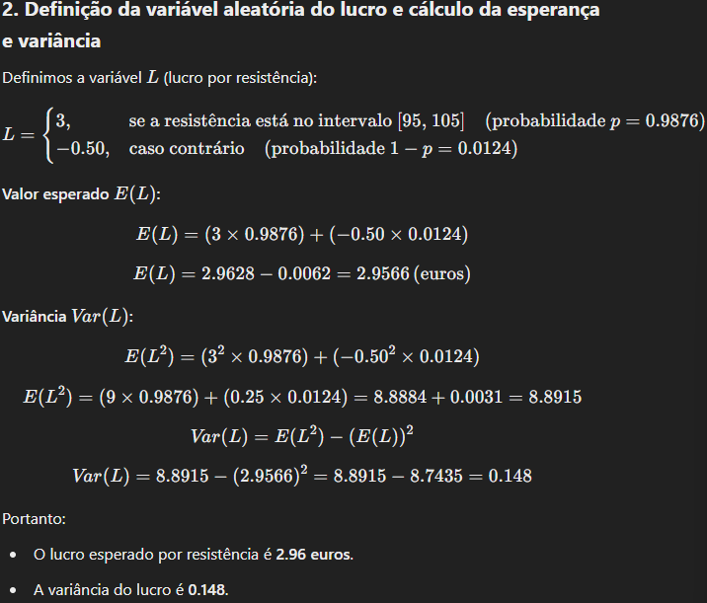

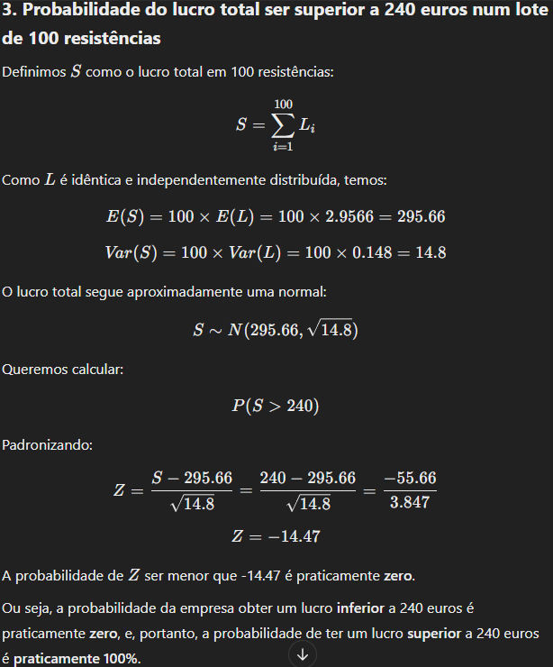

3. Análise Crítica
O resulta final da IA encontra-se correto em todas as alíneas menos na 3, chegando nelas por uma resolução mais manual enquanto seria mais simples usando apenas a calculadora e as suas funcionalidades em algumas situações. Na 3, pensamos que a IA não compreendeu bem exercício, não considerando bem o prejuízo e lucro por peça. Nas outras, a IA conseguiu justificar adequadamente os seus cálculos. Se tivessemos de explicar este exercício a um colega, explicaria as funcionalidades da calculadora para uma simplificação de resolução.

4. Correção e Solução Final
IA obteve o mesmo resultado que nós nas alíneas 1 e 2 e diferente na alínea 3. Consideramos todas as nossas resoluções acertadas, sendo assim, um erro da IA na alínea 3.

